Temat kompleksowy: Wiosenne powroty
PONIEDZIAŁEK „Powroty ptaków”
- Zabawa ruchowa „Gra w zielone” – tekst popularny. Przedmioty w kolorze zielonym. Rodzic rozmieszcza w pokoju różne przedmioty w kolorze zielonym. Pyta: Grasz w zielone? Dziecko odpowiada: Gram! R: Masz zielone? Dz.: Mam! Wówczas dziecko musi dotknąć jakiegoś przedmiotu w kolorze zielonym w określonym czasie podanym przez R. Zabawę powtarzamy kilka razy, za każdym razem dziecko powinno wskazać inny przedmiot w podanym kolorze. *codziennie można bawić się z podaniem innego koloru)

- Słuchanie opowiadania A. Widzowskiej Powrót bociana. Czytając opowiadanie, R. prezentuje ilustracje do niego.
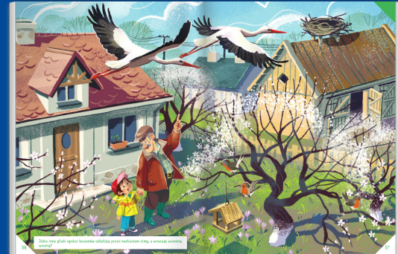

Olek pojechał na kilka dni do babci i dziadka. Pogoda była piękna, a w powietrzu czuło się zapach nadchodzącej wiosny. Nadchodził czas powrotu ptaków, które odleciały do ciepłych krajów. – Widzisz, co jest na dachu stodoły u sąsiada? – zapytał dziadek. – Jakieś gałęzie. Dlaczego są tak wysoko? – zapytał chłopiec. – To jest gniazdo bociana. – Dziadku, tam nikogo nie ma. – Jego mieszkańcy na pewno są teraz na łące i szukają pożywienia. – Szkoda, że nie mamy wysokiej drabiny. Ja bym tam wszedł – powiedział chłopiec. – Mogłyby się nas wystraszyć i opuścić gniazdo. Nie wolno przeszkadzać ptakom. – Nie widać ani jednego bociana. Może zostały w Afryce? – Z pewnością wróciły. Wkrótce z jajek wyklują się małe bocianiątka. A może nawet już się wykluły. – I one też kiedyś odlecą? – Tak, kiedy trochę podrosną i nabiorą sił. – Ja bym tak nie umiał, chociaż już urosłem – stwierdził Olek. – Ja też nie – odparł ze śmiechem dziadek. – Brakuje nam skrzydeł. – I dziobów – dodał chłopiec. Po drodze dziadek opowiadał Olkowi o ptakach, które odlatują przed nastaniem zimy, i wymienił czajki, jerzyki, słowiki, szpaki, skowronki, żurawie, jaskółki i bociany. – Jerzyki? – zdziwił się chłopiec. – Przecież jeże nie latają! – Jerzyki to gatunek ptaków. Tylko nazwa jest podobna, choć inaczej się ją zapisuje. Nagle nad ich głowami przeleciał bocian, a potem drugi. Wylądowały prosto w gnieździe. – Miałeś rację, dziadku! – zachwycił się Olek. – Już są! Skąd wiedziałeś? 134 – Wczoraj słyszałem ich klekotanie: kle, kle, kle. – Kle, kle, kle! – powtórzył Olek. Po powrocie do domu babcia poczęstowała ich pyszną szarlotką, a kiedy usłyszała historię o bocianach, od razu znalazła kolorową książkę i przeczytała Olkowi wierszyk: Kle, kle Klekotaniem zbudził bociek całe gniazdo swoich pociech. Kle, kle dzwoni w ptasich główkach niczym głośna ciężarówka! – Znowu tatko tak klekoce, że zarywa boćkom noce? Czemu tatuś nasz kochany taki dziś rozklekotany? Bocian skrzydłem dziób zasłania, sen miał nie do wytrzymania! – Ach, obudźcie mnie już, błagam, bo was chciała połknąć żaba!
Rozmowa kierowana na podstawie opowiadania i ilustracji
R. zadaje pytania: − Dokąd pojechał Olek? − Gdzie miał swoje gniazdo bocian? − W jaki sposób przychodzą na świat małe bociany? − Po czym dziadek poznał, że przyleciały bociany? − Jakie ptaki odlatują na zimę do ciepłych krajów i wiosną wracają do Polski?
3. Oglądanie prezentacji multimedialnej na temat ptaków zwiastujących nadejsci wiosny, ogladanie zdjęć i słuchanie ciekawostek na ich temat.
https://slideplayer.pl/slide/55843/
- Zabawa dydaktyczna „Kolorowe ptaki”. Zdjęcia ptaków powracających wiosną wyświetlone na monitorze, kolorowe żetony lub papierowe koła w tych samych kolorach co ptaki. Dziecko ogląda zdjęcia ptaków i razem z R. podaje ich nazwy. Zadaniem dziecka jest dobranie kół lub żetonów odpowiadających kolorom ptaków i podanie nazw kolorów. Trudniejsza wersja tej zabawy polega na odgadnięciu, jaki to ptak, na podstawie kół wybranych przez R. Dziecko ma wskazać na zdjęciu ptaka, który ma te kolory. Nie musi podawać jego nazwy (wtedy dopowiada ją R.)
